Министерство образования и науки Пермского края
Государственное бюджетное профессиональное образовательное учреждение «Кунгурский центр образования № 1»
МЕТОДИЧЕСКАЯ РАЗРАБОТКА

Методическая разработка внеурочного занятия на тему «Квиллинг. Волшебство в бумажном завитке»

2021
 | Должность | Ф.И.О.
Разработал | Обучающийся группы Н-18 | Черепанова И.С.
Руководитель | Преподаватель по педагогике | Норваткина В.В.

План-конспект
Тема: «Квиллинг. Волшебство в бумажном завитке»
Класс: 2
Тип занятия: творческая, познавательная деятельность
Цели занятия:
- Образовательная: сформировать представление о новом виде бумагопластики – квиллинге; освоить основные элементы и приемы выполнения квиллинга; формировать у детей навыки работы с бумагой, глазомер, мелкую моторику рук.
- Развивающая: развивать у детей творческое воображение и мышление; развивать способность к творчеству.
- Воспитательная: воспитывать у детей аккуратность и собранность при выполнении приёмов труда, трудолюбие, умение слушать, коммуникабельность, умение работать в коллективе.
Оборудование: бумажные полоски разного цвета шириной 5-7 мм, картон, клей, кисти, ножницы, зубочистки, шпажки, видеоролик с информацией о квиллинге, доска на которой будет лист с кроссвордом.
Занятие рассчитано на детей разного возраста, а также заниматься могут не одни дети, а в паре с родителями. Данный мастер-класс может проводиться в виде дополнительного кружка в образовательном учреждении, в качестве урочной (на уроках труда) и внеурочной (на классном часу) деятельности.
Структура занятия:
- Организационный момент, самоопределение к деятельности;
- Просмотр информативного видеоролика про квиллинг;
- Практикум. Создание композиции при помощи техники «Квиллинг»;
- Рефлексия участников мастер-класса.

ХОД ЗАНЯТИЯ
- Организационный момент
- Здравствуйте ребята, меня зовут Ирина Сергеевна, и сегодня мы с вами проведём мастер-класс по интересному и творческому направлению, о котором вы узнаете чуть позже.
- Самоопределение к деятельности
- Начнём мы с разгадывания кроссворда. Я вам буду загадывать загадки, а вы будете вписывать ответы в кроссворд (Приложение 1), который находится на магнитной доске. Давайте начнём!
Загадки
- В снежном поле, на дороге,
Мчится конь мой одноногий.
И на много, много лет
Оставляет черный след. (Карандаш)
- Мою кисточку в воде.
А вода налита где?
Знает каждый первоклашка,
Что в стакан-… (Непроливайка)
- Я рисую облака,
А внизу течет река.
Коль не хороша картинка,
Я сотру ее… (Резинка)
- Если что-то вдруг сломалось или, может, оторвалось,
Он поможет, тут-как-тут, все соединит вокруг.
Вы, конечно, с ним знакомы, он в поделках ваш помощник,
Отгадали, ребятня? Хором с вас ответ тогда. (Клей)
- Краски я на ней мешаю,
Получаю новый цвет.
Не всегда она большая,
Но удобна, спору нет.
С красками она дружна.
Ну, скажите, кто она? (Палитра)
- Руки красные и рот,
Разноцветный я, как в сказке.
Не лентяй, не обормот, —
Просто постарались… (Краски)
- Инструмент бывалый –
Не большой, не малый.
У него полно забот:
Он и режет, и стрижёт. (Ножницы)
- Склеите корабль, солдата,
Паровоз, машину, шпагу.
А поможет вам, ребята,
Разноцветная… (Бумага)
Центральное слово – КВИЛЛИНГ
- Итак, ребята, какое же центрально слово у нас получилось? (Получилось слово «Квиллинг»)
- А кто-то из вас слышал когда-нибудь это слово? (Отвечают)
- Вот мы с вами и пришли к теме нашего мастер-класса. Сегодня поговорим с вами об искусстве бумагокручения и сами попробуем побыть мастерами этого искусства.
- Работа по тебе мастер-класса
- Просмотр информационного видео по теме мастер-класса
- Ребята, сейчас я вам покажу видео, посмотрев который вы узнаете, откуда вообще появился квиллинг, что это такое, какие нужны инструменты в работе, а так же способы скручивания. (Смотрим видео)
- В видео были показаны виды скручивания (Приложение 2), которые вы можете посмотреть подробнее на карточке (карточка вывешивается на магнитную доску).
- Что интересного вы узнали и запомнили из этого видео? (Отвечают и высказывают своё мнение)
- Создание композиции при помощи техники «Квиллинг»
- А сейчас мы с вами попробуем сделать композицию из цветов (показывается готовая работа).
(Детям выдаются: лист картона, 5 полосок бумаги зелёного цвета, 10 полосок бумаги разного цвета, клей, шпажка, зубочистка и кисточка)
- Начнём создавать нашу композицию. Возьмите картон бумаги, на нём вы видите уже готовую рамку, в ней мы будем делать наш букет.
- Возьмите полоски зелёного цвета. Вам нужно сложить полоску пополам и разрезать в центре, чтобы получилось две одинаковых полоски (выполняют все действия, которые были названы, я вместе с ними делаю то же самое, комментируя происходящее).
- Сейчас вам нужно проделать ту же самую работу со всеми полосками зелёного цвета (выполняют задание).
- Вы большие молодцы, у вас очень хорошо получается.
- Как вы думаете, с чего же мы начнём создавать букет, с какой части цветов? (Мы начнём создавать букет со стебельков)
- Да, молодцы, посмотрите, пожалуйста, на мою заготовку (Приложение 3), вам нужно наклеить 5 стебельков, точно так же, как изображено у меня на листе.
- Здорово, у вас получается просто замечательно.
- Я вижу, что у всех получилось, поэтому я предлагаю вам сделать следующую часть наших цветов. Как вы думаете, что же мы будем делать? (Я считаю, что это будут листья)
- Правильно. Возьмите, пожалуйста, полоски зелёного цвета, которые вы делили пополам. Сейчас вам нужно разделить их ещё на две равные части. Возьмите одну полоску бумаги. Согните её пополам, а кончики склейте и у вас уже получился один лепесток (дети смотрят на то, как я показываю, и повторяют за мной, я комментирую все действия).
- Сделайте 6 таких же лепестков, можете приклеить их в любом месте, можете сделать так же, как у меня на заготовке (Приложение 4).
- Молодцы, девчонки и мальчишки!
- Физкультминутка
- Ребята, я предлагаю нам немного отдохнуть и подготовить наши пальчики к работе с мелкими деталями.
Только уставать начнём,
Сразу пальцы разожмём,
Мы пошире их раздвинем,
Посильнее напряжём.
(Дети вытягивают руки вперёд, растопыривают пальцы, напрягают их как можно сильнее, а затем расслабляют, опускают руки и слегка трясут ими)
- Продолжение работы по теме мастер-класса
- Мы с вами создали очень красивую основу для наших цветов, пора нам их создать. Вы согласны, ребята!? Хлопните три раза, если вы согласны (хлопают в ладоши).
- Все согласны, давайте будем начинать. Я предлагаю вам отложить наши с вами заготовки, чтобы вы случайно не помяли лепестки.
- Итак, возьмите полоску любого цвета двумя пальцами, оттяните с нажимом конец полоски двумя пальцами другой руки, проводя по нему ногтем так, чтобы конец немного изогнулся. Это нужно, чтобы кончик легче наматывался на зубочистку. Плотно накрутите несколько витков бумаги. Затем можете снять с зубочистки ролл и дальше крутить вручную. Скручивайте плотный диск двумя руками, всё время перехватывай его пальцами, чтобы бумажная лента не распустилась. Сверните всю полоску бумаги. Когда бумага вся свернута, расслабьте пальцы и позвольте бумажной спирали немного распуститься, чтобы получился красивый цветок. Конец полоски приклеим клеем (на протяжении всего объяснения дети делают вместе со мной, я сама показываю им способ закручивания и комментирую его).
- У вас получились очень симпатичные цветочки, сейчас вам нужно накрутить все полоски бумаги в цветы (дети приступают к творческой деятельности, я осуществляю индивидуальную помощь детям, помогая закручивать полоски).
После того, как дети накрутили все полосы бумаги:
- Ребята, вот у вас и получились цветы для нашей композиции. Предлагаю вам приклеить их на ваши замечательные стебельки (дети приклеивают, я осуществляю индивидуальную помощь).
- Подведение итогов
- И вот, у нас с вами получился такой прекрасный букет (Приложение 5). А кому бы вы его подарили? (Дают свои варианты, например, маме, бабушке, подруге)
- Ребята, пришло время подвести итог нашего мастер-класса.
- С каким новым приём вы сегодня познакомились? (Квиллинг)
- Что вы узнали полезного для себя?
- Что вам понравилось делать больше всего?
(Дети отвечают на вопросы, опираясь на свои впечатления и эмоции от пройденного занятия)
- Рефлексия
- Ребята, а чего же не хватает на нашем букете? Посмотрите внимательнее, догадались? (Не хватает бантика)
- Да, молодцы. Я предлагаю вам выбрать цвет бантика самим, а для этого послушайте мои утверждения.
- Красный цвет – вы выберете его в том случае, если вам на мастер-классе всё понравилось, вы совсем справились, и было весело.
- Синий цвет – вы выберете его в том случае, если вы расстроены тем, как вы поработали, на мастер-классе у вас что-то не получалось, но результатом вы всё же довольны.
- Жёлтый цвет – вы выберете его в том случае, если у вас ничего не получалось и вы не довольны результатом своей работы.
- Вы каждый выбрали себе цвет бантика, сейчас я предлагаю вам его закрепить на нашу композицию, возьмите бант и приклейте его посередине стебельков.
- Ребята, спасибо вам большое за этот мастер-класс. Вы большие молодцы, помните, что квиллинг – это очень интересное искусство. Жду вас на следующие занятия!

ПРИЛОЖЕНИЕ
Приложение 1
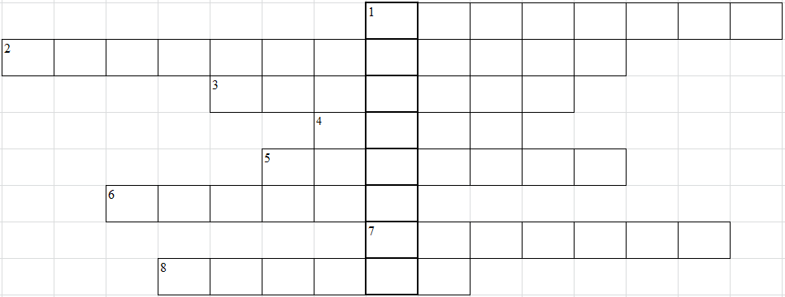
Приложение 2
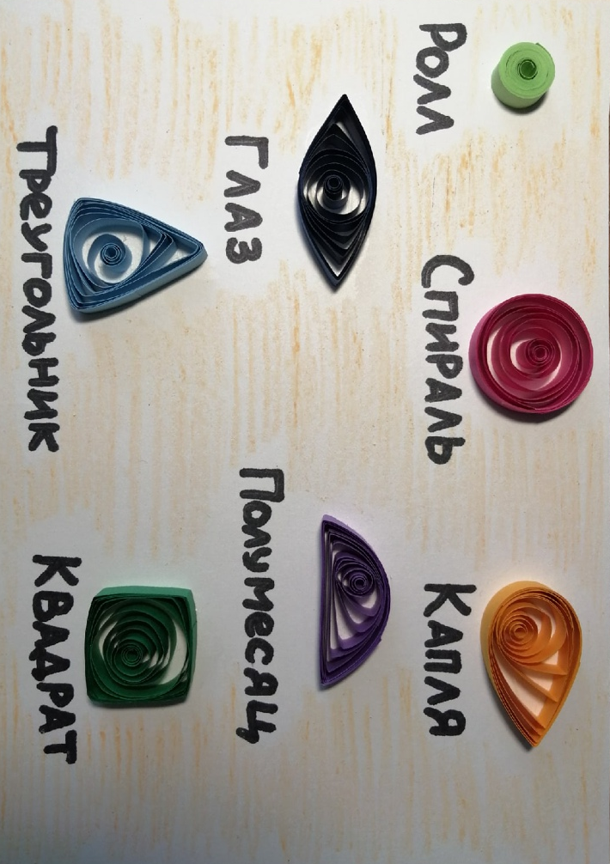

Приложение 3
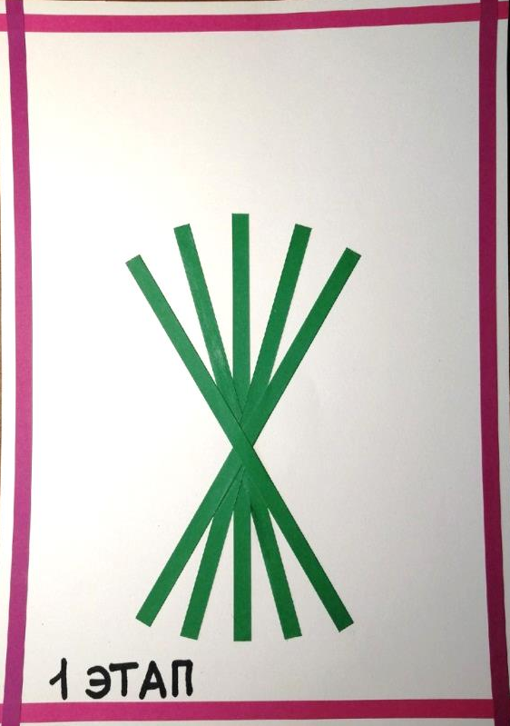
Приложение 4

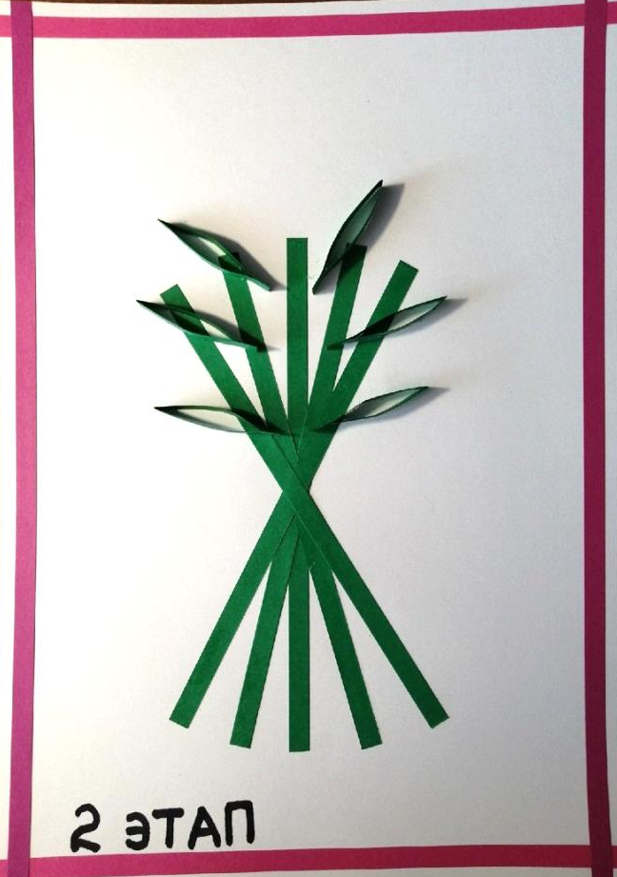

Приложение 5
